Содержание

1. Назначение

2. Область применения

3. Нормативные ссылки

4. Термины и определения

5. Сокращения

6. Ответственность

7. Требования

7.1 Общие сведения

7.2 Описание процесса

7.3 Описание взаимодействия процессов

7.4 Входы-выходы подпроцессов.

7.5. Показатели удовлетворенности потребителя.

7.6 Сбалансированная система показателей

7.7 Процедуры подпроцессов производства продукции.

Приложение

1. Назначение

Настоящий регламент процесса устанавливает общие требования к организации и проведению процесса «Производство подушек с антиаллергенным наполнителем» в ООО «Дельта+».

2. Область применения

Настоящий регламент процесса действителен для всех участников процесса и обязателен для исполнения.

3. Нормативные ссылки

Настоящий стандарт разработан на основе нормативных документов и содержит ссылки на следующие документы:

* СТП 34.02.102 – 2006;
* ГОСТ Р ИСО 9001-2001;
* ГОСТ Р ИСО 19011 – 2003;
* Трудовой кодекс российской федерации (ТК РФ) от 30.12.2001 N 197-ФЗ.

4. Термины и определения

Настоящий документ содержит следующие термины и определения:

* Процесс – совокупность взаимосвязанных и взаимодействующих видов деятельности, преобразующих входы в выходы.
* Результативность – степень реализации запланированной деятельности и достижения и достижения запланированных результатов.
* Эффективность – связь между достигнутыми результатами и использованными результатами.
* Цель процесса – цель по достижению установленных характеристик процесса и его результатов, которой добиваются по завершении процесса или его цикла.
* Владелец процесса – должностное лицо, ответственное за менеджмент процесса, имеющее необходимые полномочия и ресурсы для принятия решений на любом уровне.
* Мониторинг – постоянное слежение, надзор, наблюдение, а также измерение или испытание через определенные интервалы времени, главным образом, с целью регулирования и управления.
* Верификация – подтверждение посредством объективных свидетельств того, что установленные требования выполнены.
* Валидация – подтверждения посредством представления объективных свидетельств того, что требования, предназначенные для конкретного использования или применения, выполнены.
* Процедура – составная часть операции, процесса. Официально установленный правилами способ и порядок действий при осуществлении ведения дел.

5. Сокращения

Настоящий регламент использует сокращения следующего порядка:

* м/у – между,
* СТП – стандарт предприятия,
* ГОСТ – государственный стандарт.

6. Ответственность

Ответственность за общее руководство процессом «Производство подушек с антиаллергенным наполнителем» в организации ООО «Дельта+» возложена на владельца процесса - главного инженера производства.

7. Требования

7.1 Общие сведения

Владелец процесса: главный инженер производство.

Назначение процесса: производство подушек с антиаллергенным наполнителем, соответствующих установленным нормативным показателям.

7.2 Описание процесса

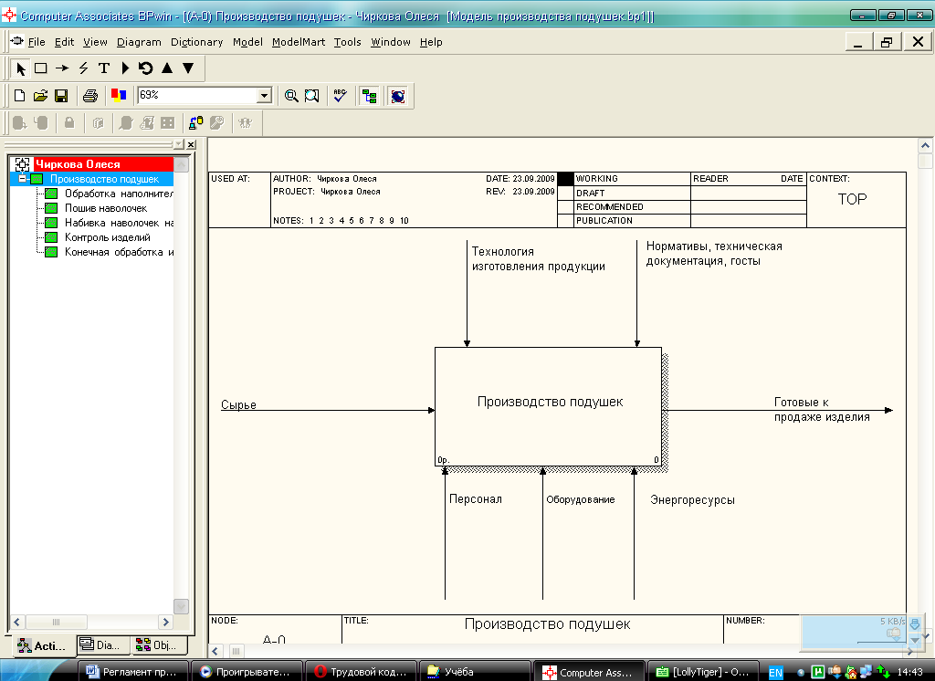

7.3 Описание взаимодействия процессов

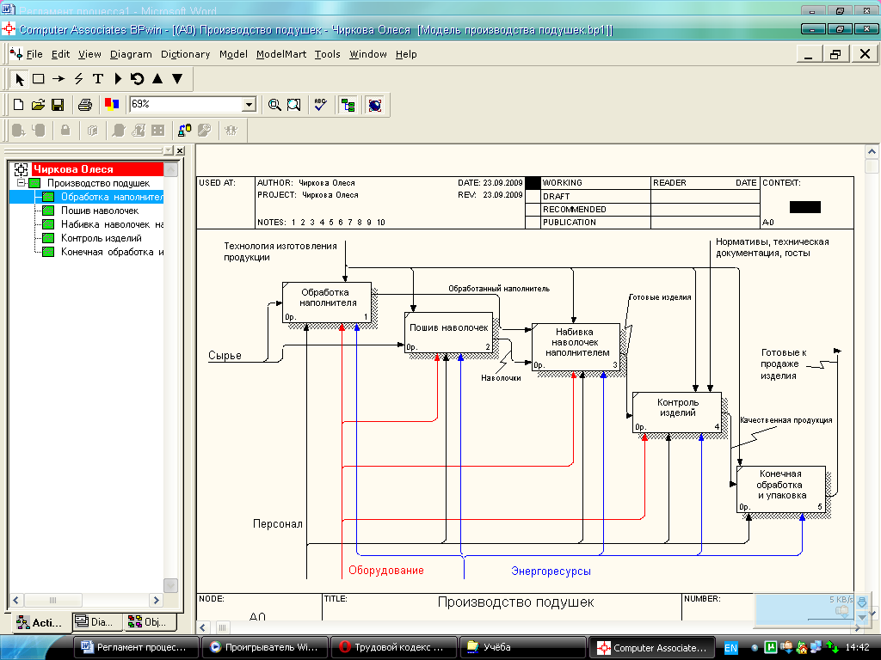

7.4 Входы-выходы подпроцессов

Таблица 1 – Описание входов-выходов подпроцессов производства продукции

|  |  |  |  |  |  |
| --- | --- | --- | --- | --- | --- |
| Процесс  (Вход/выход) | Требования к входу/выходу процессов | Риск невыполнения требований | Ранг значимости | Показатели функционирования | Оценка показателя функционирования |
| Обработка наполнителя  (сырье  /  готовый наполнитель) | 1.Качество сырья для наполнителя должно соответствовать нормативам;  2.Характеристики обработанного наполнителя должны соответствовать нормативам (отсутствие комков, излишков хим. состава для обработки и пр). | 1.Нарушение процесса обработки, вплоть до нежелательных химических реакций и остановки автомата по обработке.  2.Трата ресурсов на дополнительную обработку. | 7  5 | 1. Показатели влажности, плотности и химического состава наполнителя.  2. Внешний вид, плотность (сравнение с контрольным образцом) | -в пределах нормы  -в пределах нормы  -в пределах нормы  -в пределах нормы |
| Пошив наволочек  (ткань, нитки, фурнитура  /  готовые наволочки) | 1.Качество ткани и фурнитуры должно соответствовать нормативам.  2.Соблюдение заданных параметров. | 1.Гнилые нитки/ткань приводят к повреждению изделия, некачественная фурнитура выведет изделие из строя в самом начале использования.  2.Изготовление изделия нестандартного размера, затраты на его переоценку, или на исправление брака. | 8  5 | 1. Внешний вид ткани/ниток, исправность фурнитуры.  2. Размеры и качество исполнения наволочек. | -в пределах нормы  -в пределах нормы |
| Набивка наволочек наполнителем  (наволочки, наполнитель  /  готовая подушка) | 1.Соответсвие нужных наволочек и наполнителя к ним.  2. Соответствие веса и равномерности наполнителя норме | 1.Простои на данном этапе, потеря времени.  2. Трата ресурсов на дополнительную обработку. | 8  4 | 1. Наличие запаса необходимых материалов непосредственно на участке.  2.Соответствие контрольному образцу | 70% от нормы  5 из 5 баллов |

7.5 Показатели удовлетворенности потребителя

Таблица 2 – Описание показателей удовлетворенности потребителя

|  |  |  |  |  |
| --- | --- | --- | --- | --- |
| Показатель | Метод измерения | Периодичность мониторинга | Ответственный за мониторинг | Вид отчета |
| Общая оценка продукции | Голосование на сайте компании | Раз в месяц | Системный администратор | Электронный |
| Оценка антиаллергенных свойств наполнителя | Сбор данных о претензиях от потребителей | Раз в полгода | Начальник отдела по работе с потребителями | Электронный, бумажный |
| Экспертиза в лаборатории | Раз в полгода | Начальник отдела закупок | Электронный, бумажный |
| Оценка новизны и соответствия ожиданиям потребителей | Анкетирование,  голосование на электронных ресурсах. | Раз в месяц | Начальник по работе с потребителями,  системный администратор. | Электронный, бумажный. |

7.6 Сбалансированная система показателей

**Финансовая составляющая**

Ежегодный рост прибыли

Выход на новые рынки

Расширение доли рынка

Рост объемов продаж

Заключение договоров на аренду новых торговых площадей

Сохранение постоянных клиентов

**Клиентская составляющая**

Поиск выгодных условий арендных обязательств

Создание приемлемого соотношения цена/качество

Расширение клиентской базы

Удовлетворение потребностей потребителей

Работа с новыми материалами

Налаживание выпуска изделий под заказ

Эффективные продажи

Выгодная работа с поставщиками

**Составляющая бизнес-процессов**

Расширение ассортимента изделий

Реклама продукции

Привлечение новых поставщиков

Проведение активной рекламной политики

Выбор сертифицированных материалов

Продвижение бренда

Выгодная работа с проверенными поставщиками

Эффективная работа персонала

Постоянная заинтересованность персонала

**Составляющая персонала**

Постоянное систематическое обучение персонала

Проведение различных внутриорганизационных семинаров, конкурсов

Введение системы поощрений

Введение системы рацпредложений

Рисунок 1 – Схема сбалансированной системы показателей.

Таблица 3 – Система сбалансированных показателей

|  |  |  |
| --- | --- | --- |
| Проектирование | 1. Развитие отношений с зарубежными коллегами  2. Удовлетворение потребностей потребителей  3. Введение системы поощрений за инновации | 1. Увеличение доли зарубежного участия в проектах компании на 25%  2. 100%-ный учет при проектировании пожеланий потребителей (касается адекватных предложений)  3. Выплата разработчику 1% от эффекта от внедрения за год |
| Материально – техн. обеспечение деят. орг. | 1. Развитие отношений с поставщиками  2. Качественные материалы | 1. Уровень обеспечения организации не менее 95% от заказа  2. Соответствие качества комплектующих ГОСТ, ТУ |
| Производство | 1. Повышение качества продукции, соизмеримое с потребностями и возможностями потребителей  2. Удовлетворение потребностей потребителей  3. Эффективный производственный процесс  4. Эффективное производство  5. Расширение ассортимента изделий | 1. Повышение спроса на 10% при снижении затрат на 5% при качестве не ниже существующего.  2. Соответствие качества продукции ожиданиям на 100%  3. Эффективность производственного процесса не менее 120%  4. Эффективность производства не менее 150%.  5. Появление каждый год минимум одного нового вида изделия. |
| Обеспечение сбыта продукции | 1. Рост объема продаж  2. Развитие отношений с крупными потребителями  3. Расширить клиентскую базу  4. Увеличить долю рынка  5. Эффективные продажи | 1. Квартальный рост продаж на 10%  2. Увеличение доли продаж крупным потребителям до 65%  3. Годовое увеличение клиентской базы на 1 / 2 крупного / среднего потребителя соответственно  4. Увеличение доли рынка на 2,5% ежегодно.  5. Эффективность продаж минимум 200 |
| Обслуживание | 1. Индивидуальный подход к потребителям | 1. Обеспечение каждого крупного потребителя индивидуальным консультантом |
| Процесс | Цель | Показатель результативности |
| Управление фин. и мат. ресурсами | 1. Ежегодный рост операционной прибыли  2. Увеличение оборачиваемости оборотных средств  3. Ежегодный рост рентабельности  4. Денежное поощрение инновационных разработок | 1. Увеличение операционной прибыли на 15% ежегодно  2. Достижение двукратной оборачиваемости обор. средств  3. Увеличение рентабельности до 150% до конца года  4. Затраты на поощрение 1-3% от чистой прибыли |
| Инженерно – техн. обеспечение | 1. Повышение контроля качества  2. Оптимизация логистических систем | 1. Соответствие уровня контроля ИСО, ГОСТ  2. Внедрение логистической системы, соответствующей ГОСТ |

**7.7 Процедуры подпроцессов производства продукции**

**Таблица 4 – Описание процедур подпроцессов производства подушек с антиаллергенным наполнителем**

|  |  |  |  |
| --- | --- | --- | --- |
| **Действие** | **Ответственный** | **Документ (периодичность)** | **Примечание** |
| нет  Конец  Передача наполнителя на след. участок  да  Наличие комков  Сушка наполнителя  Извлечение наполнителя из обработки  Загрузка наполнителя в обработку  Выбор нужного наполнителя  Начало |  |  |  |
|  |  |  |
| **Рабочий** | **Тех. инструкции** |  |
|  |  |  |
| **Рабочий** | **Тех. инструкции** |  |
|  |  |  |
| **Рабочий** | **Тех. инструкции** |  |
|  |  |  |
|  |  |  |
| **Рабочий** | **Тех. инструкции** |  |
|  |  |  |
|  |  |  |
| **Контролер** | **Нормативные условия** |  |
|  |  |  |
|  |  |  |
| **Бригадир** | **План работ** |  |
|  |  |  |
|  |  |  |
|  |  |  |
| Начало |  |  |  |
|  |  |  |
| Выбор нужного материала |  |  |
| **Рабочий** | **Тех. инструкции** |  |
| Выполнение швов |  |  |
| **Рабочий** | **Тех. инструкции** |  |
|  |  |  |
| да  Наличие дефектов |  |  |
| **Контролер** | **Нормативные условия** |  |
| нет |  |  |
| Передача наволочек на след. участок |  |  |
| **Бригадир** | **План работ** |  |
|  |  |  |
| Конец |  |  |
|  |  |  |
| Передача подушек на след. участок  Конец  нет  да  Наличие дефектов  Набивка наволочки наполнителем  Начало  Выбор нужного наполнителя  Выбор нужной наволочки |  |  |  |
|  |  |  |
| **Рабочий** | **Тех. инструкции** |  |
|  |  |  |
| **Рабочий** | **Тех. инструкции** |  |
|  |  |  |
| **Рабочий** | **Тех. инструкции** |  |
|  |  |  |
| **Контролер** | **Нормативные условия** |  |
|  |  |  |
|  |  |  |
| **Бригадир** | **План работ** |  |
|  |  |  |
|  |  |  |
| нет  да  Конец  Отбраковка  Передача подушек на след. участок  Наличие дефектов  Начало |  |  |  |
|  |  |  |
| **Контролер** | **Нормативные условия** |  |
|  |  |  |
| **Контролер** | **Тех. регламент** |  |
|  |  |  |
| **Бригадир** | **План работ** |  |
|  |  |  |
|  |  |  |
|  |  |  |
|  |  |  |
|  |  |  |  |
| нет  да  Конец  Отправка изделия на склад  Наличие дефектов  Упаковка подушки  Механическая очистка  Начало |  |  |  |
|  |  |  |
| **Рабочий** | **Тех. инструкции** |  |
|  |  |  |
| **Рабочий** | **Тех. инструкции** |  |
|  |  |  |
| **Контролер** | **Нормативные условия** |  |
|  |  |  |
|  |  |  |
| **Бригадир** | **План работ** |  |
|  |  |  |
|  |  |  |
|  |  |  |
|  |  |  |
|  |  |  |

**8. Приложение**

**Настоящее приложение технического регламента процесса производства подушек с антиаллергенным наполнителем описывает критерии оценки эффективности работы предприятия за месяц.**

**Таблица 5 – Показатели эффективности работы предприятия за месяц**

|  |  |  |  |
| --- | --- | --- | --- |
| Параметр | Процент выполнения | Показатель эффективности | Значение |
| Расход материалов в соответствии с нормой | 90-100% | высокая | 1 |
| 50-60% / 110-120% | низкая | 0 |
| Реализация продукции | 80-100% | высокая | 1 |
| 0-70% | низкая | 0 |
| Наличие новых заказов | 100% | высокая | 1 |
| Позитивные отзывы потребителей | 90-100% | высокая | 1 |
| 10-20% | низкая | 0 |

По результатам оценки с использованием вышеприведенной таблицы составляется общий критерий эффективности и находится его значение.